# Общее описание

Настоящий документ подготовлен с целью описания интерфейса, навигации и основных возможностей Системы электронного документооборота ZiK-Договора (далее Система), что позволит пользователю легко ориентироваться в Системе и начать работу в ней.

# Термины и определения

**Администратор** - пользователь Системы, имеющий повышенный уровень привилегий в Системе, благодаря которым он может изменять настройки Системы и создавать новые типы документов и справочников.

**Главное меню** – основной элемент навигации в Системе. Находится в верхней части сайта слева.

**Документ** - объект информации, фиксирующий определенную операцию, связанную с деятельностью организации.

**Пользователь** - сотрудник организации, который обладает правом работы в Системе с заданным набором документов, журналов, справочников и электронной почтой.

**Поручение** – документ, посредством которого руководителем выдаются задания сотрудникам.

# Общая информация

Документ в рамках Системы рассматривается как объект информации, фиксирующий определенную операцию, связанную с деятельностью организации. Неотъемлемыми составляющими документа являются дата создания, автор, адресат, тип документа, заголовок, дата исполнения и отметка о состоянии исполнения и т.д.

# Работа с системой

Для того чтобы начать работать с Системой, необходимо использовать любой современный браузер. В адресную строку вводится сетевой адрес Системы *https://192.168.0.9:8445*. Далее пользователь оказывается на странице аутентификации. Используя логин и пароль пользователь входит в Систему.

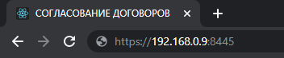

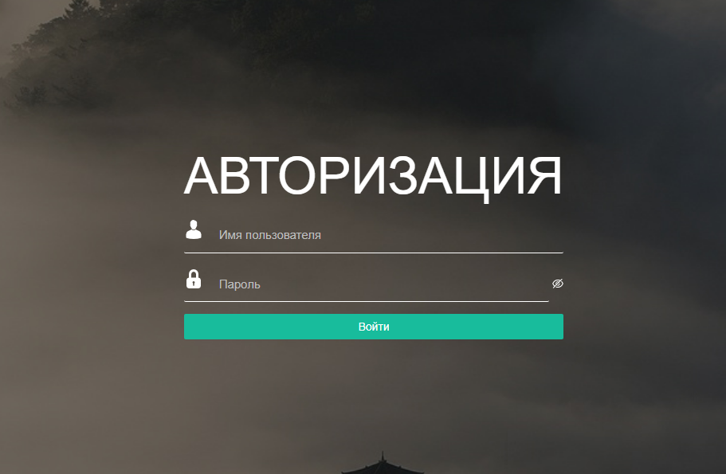

# Работа с системой

В этой главе представлены основные принципы работы с документами и для иллюстрации приведены несколько практических примеров. Помните, что вы можете формировать и просматривать только те документы, к которым у вас есть права доступа. В иных случаях пункты меню/кнопки для создания/редактирования документов не будут отображаться в Системе.

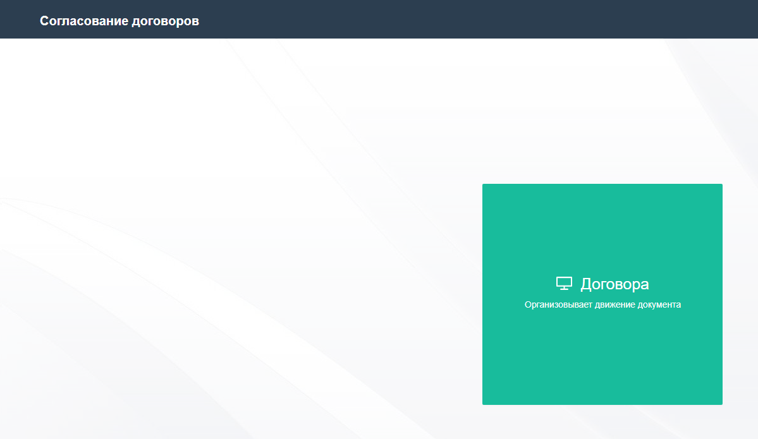

В зависимости от роли и уровня доступа, пользователю могут быть доступны один или более разделов Системы. В данном случае на изображении только один раздел по согласованию договоров. Мышью нужно нажать на раздел «Договора».

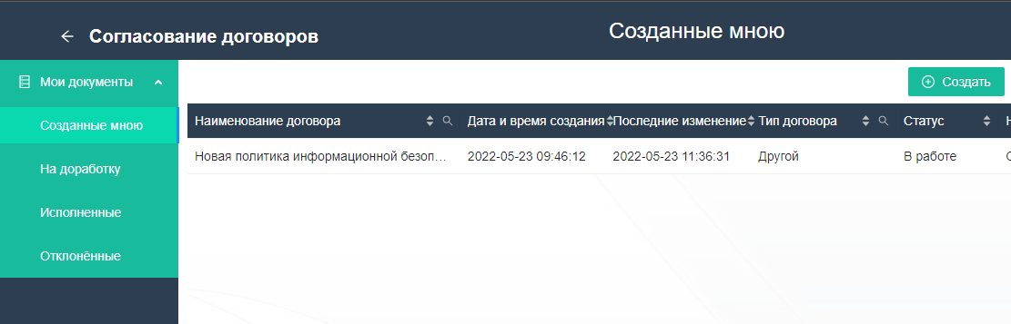

По-умолчанию всегда открывается подраздел созданных пользователем документов в системе.

## Создание документа на согласование

Создание документа на согласование начинается с нажатия кнопки «Создать».

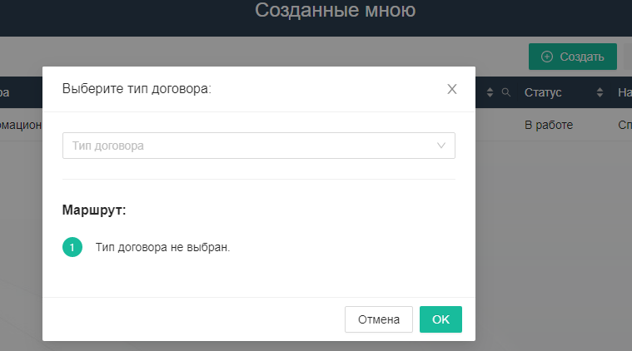

Необходимо выбрать тип договора из списка. Доступно 5 видов:

- Закуп ТРУ

- Реализация готовой продукции

- Лист согласования на закуп ТРУ для производства продукции

- Лист согласования на закуп ТРУ для внутризаводских нужд и капитальных затрат

- Другой

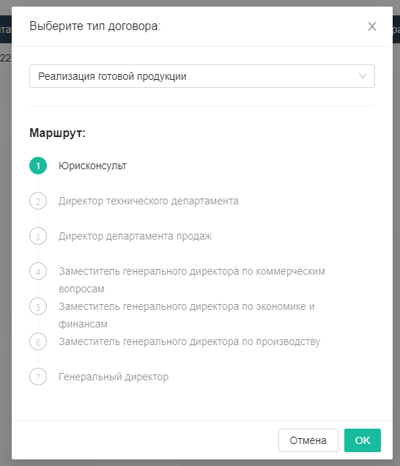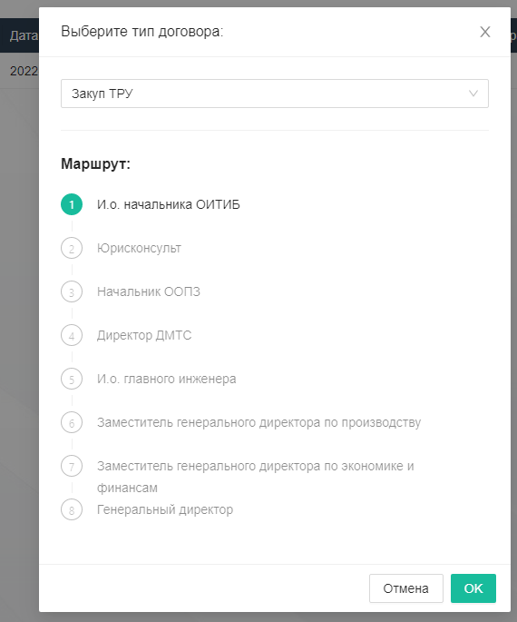

Все типы договоров кроме «Другой» имеют заранее установленный маршрут движения документа.

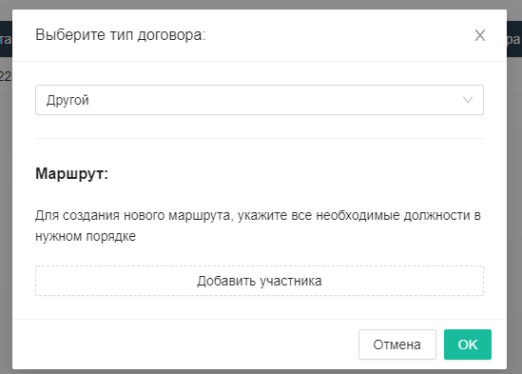

Для того чтобы добавить участника – нажмите кнопку «Добавить участника» и выберите из списка нужные должности:

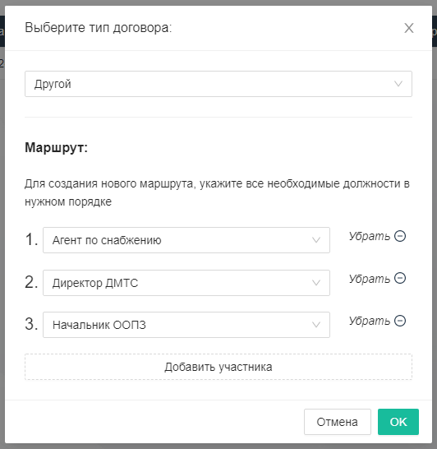

После этого откроется форма заполнения документа:

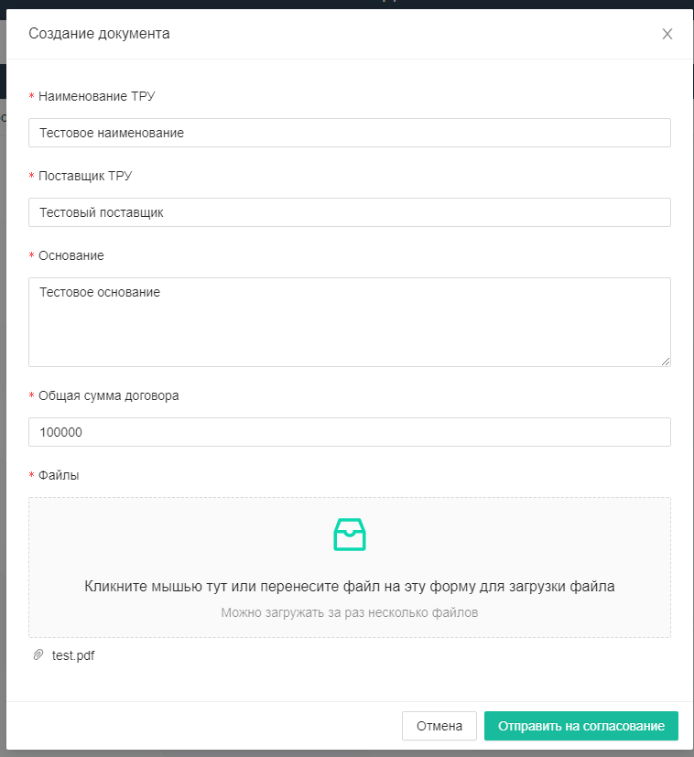

Нужно заполнить необходимые поля в документе, а также прикрепить электронную версию договора. Это могут быть, как и pdf файлы, так и файлы Word и Excel. Затем нажать кнопку «Отправить на согласование».

Отправленный документ и его статус можно отслеживать в этом же подразделе «Созданные мною»:

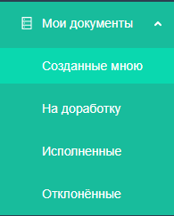

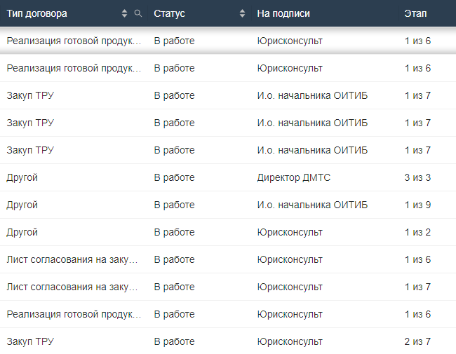

При изменении статуса документов пользователя – приходят извещения по 3 направлениям. В самом браузере, в агенте и на почту.

## Замена должностей

Возникают ситуации, когда человек, который должен подписать документ пользователя отсутствует по причине отпуска, больничного или командировки. В таких случаях, пользователь может заменить отсутствующего на другого из специального списка.

Для начала следует зайти в подраздел главного меню «Мои документы» - «Созданные мною». Затем выбрать интересующий документ и мышкой два раза на нём щёлкнуть. Либо сначала выделить документ, а затем нажать кнопку «Просмотр», в верхнем, правом углу страницы.

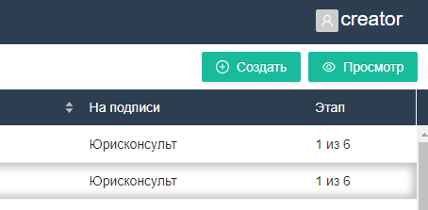

После чего открывается модальная форма документа. Нужной найти раздел «Подписи». Далее нажимаем мышкой на активного члена в маршруте. В данном случае, на примере ниже, это юрисконсульт(как видно документ находится уже 10 дней находится на подписании у данного специалиста):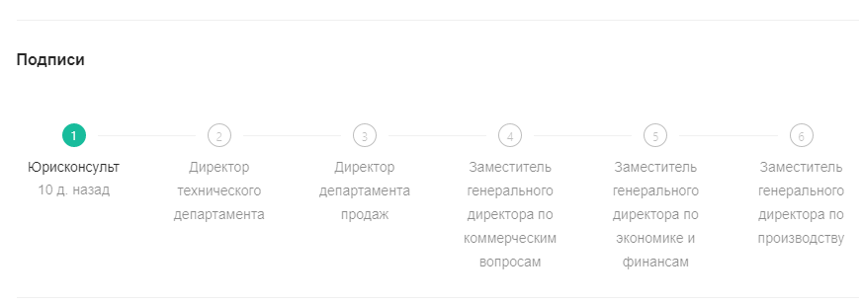

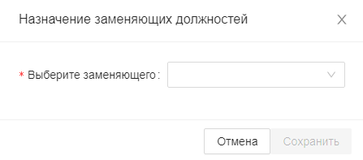Выйдет новое окно, в котором следует выбрать заменяющее лицо из заранее одобренного списка:

Затем нажмите «Сохранить» и подтвердите данной действие.

## Подписание документов

Если у пользователя имеется право подписания документов или же его указали в произвольном виде маршрута «Другой», то в главном меню появляется дополнительный пункт – «Подписание». Во входящие приходят документы, которые требуется рассмотреть и подписать.

В «Подписанные мною» находятся документы, которые уже подписаны и служат своего рода архивом для различных целей.

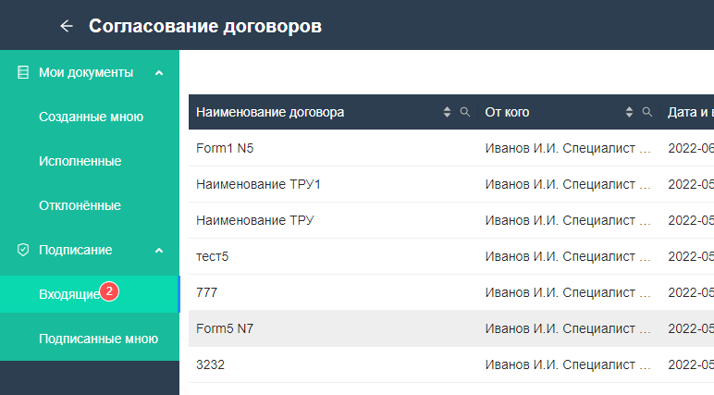

Для того чтобы согласовать документ и подписать его, нужно дважды нажать мышкой на необходимую строку. Откроется модальная форма документа.

Вначале необходимо нажать кнопку «Редактировать», чтобы активировать режим изменения документа. Рассмотрим, какие действия можно совершить с документом.

**Согласовать** – Подписать документ. Будет запрошено подтверждение о согласовании с замечанием или без замечания. В случае наличия замечания, оно указывается в поле, и документ будет подписан, а все участники процесса будут видеть замечание.

**Вернуть на доработку** – В случае если были обнаружены неточности и требуется вернуть документ на доработку, то пользователь-подписант производит данное действие. Отправитель документа, другой пользователь, сможет внести изменения и отправить заново на подписание.

**Вернуть назад** – Если по какой-нибудь причине необходимо возвратить документ предыдущему пользователю-подписанту в цепочке по маршруту, то нажимается эта кнопка. Документ будет возвращён на шаг назад.

**Отклонить** – Документ будет полностью отклонён с невозможностью восстановления статуса. Пригодится в случаях, когда надобность в документе полностью отпадает, либо по другим причинам.

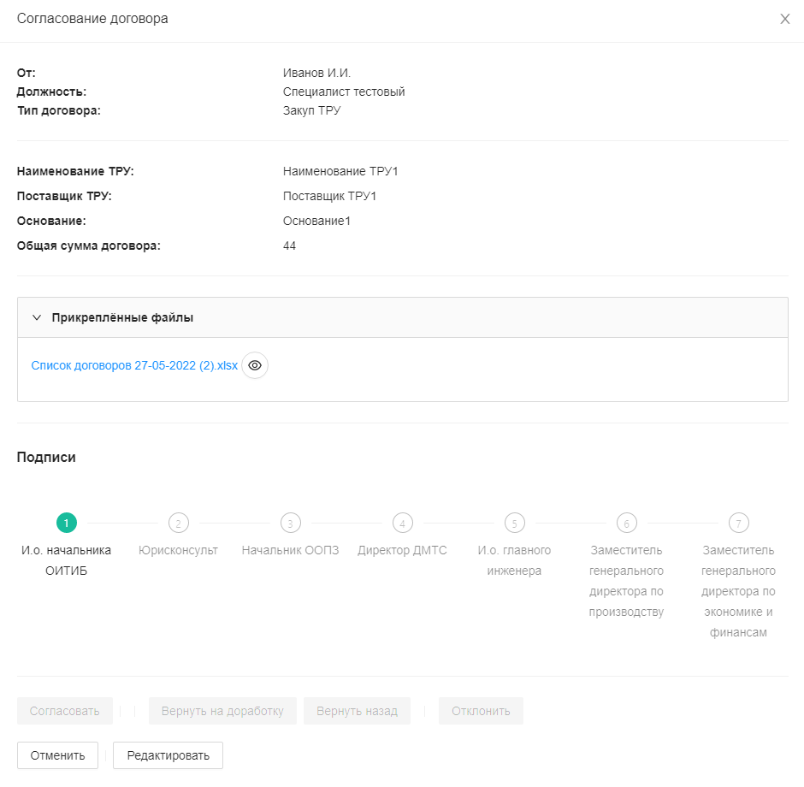

## Создание поручений по документу

При необходимости можно создать поручения в системе документооборота. Поручения позволяют организовать работу отдела или же ускорить взаимодействие с другими отделами. На данный момент поручение можно отправлять всем пользователям системы.

Для создания поручения нужно открыть страницу (форму) документа:

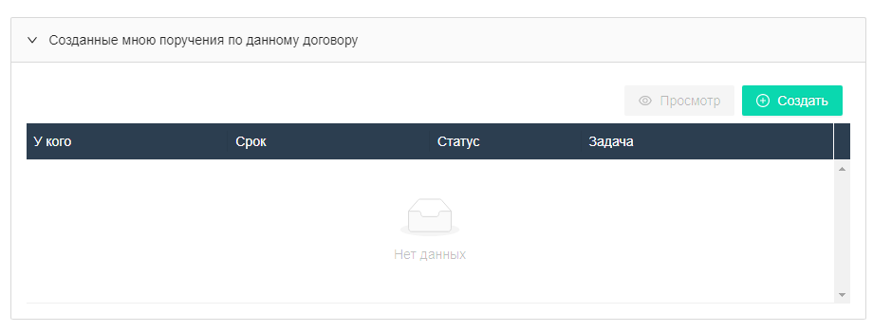

Нажав кнопку «Создать», заполнить все необходимые поля.

**Создание поручения**. Выбирается исполнитель поручения из списка всех пользователей системы. Затем необходимо указать срок исполнения. Также назначается задача в виде описания в текстовом поле.

**«Выберите необходимые поля».** Если по какой-нибудь причине исполнитель не должен видеть определенные поля, то с помощью ползунков можно установить доступ к просмотру информации в данном поле. В примере ниже, исполнитель будет видеть все поля, кроме цены.

**«Выберите необходимые файлы».** По такому же принципу можно выставить права доступа на определенные файлы.

По нажатию кнопки «Сохранить» исполнитель получит поручение.

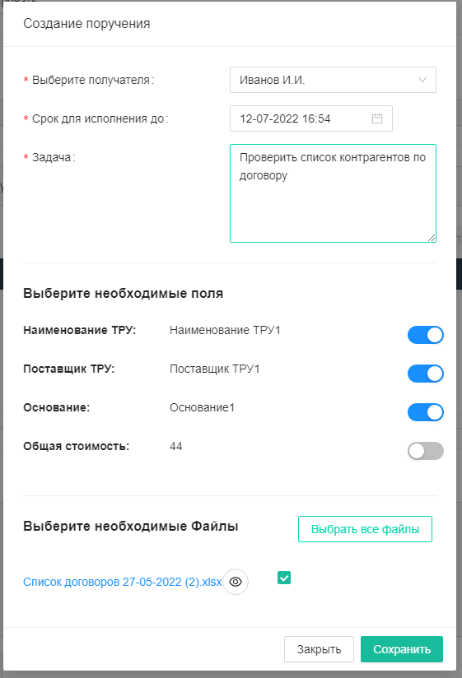

## Исполнение поручения

Для того чтобы просмотреть имеются ли в данный момент какие-либо поручения, нужно перейти через пункт главного меню:

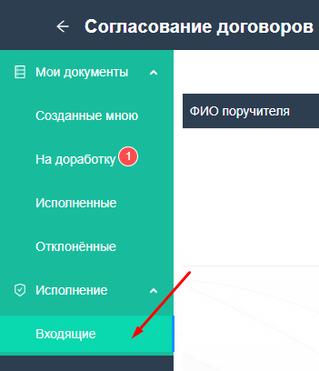

Для того что бы открыть поручение нужно два раза кликнуть по нужной строке либо кликнуть на нужную строку затем на кнопку просмотр:

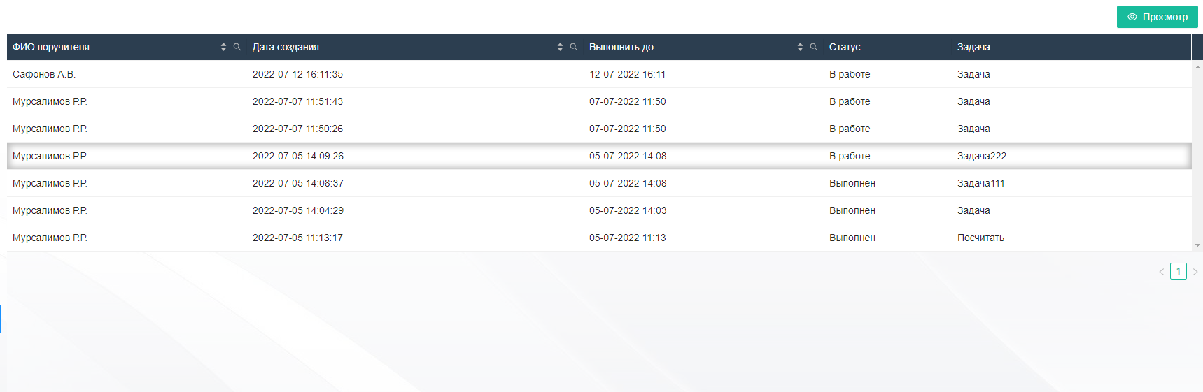

Откроется модальное окно с формой поручения. Структура поручения следующая:

**Просмотр задания**. В этом блоке представлена информация о том кто создал поручение и соответственно, текст поручения.

**«Информация о договоре»**. Данный блок отображает те поля, которые отправитель пожелал отобразить. К примеру, часто не показывают сумму договора исполнителю.

**«Файлы прикреплённые отправителем»**. В этом месте отображаются выбранные отправителем поручения файлы для работы с договором.

**«Отчёт»**. Заполняется пользователем-исполнителем, используется для пояснений и отчётности.

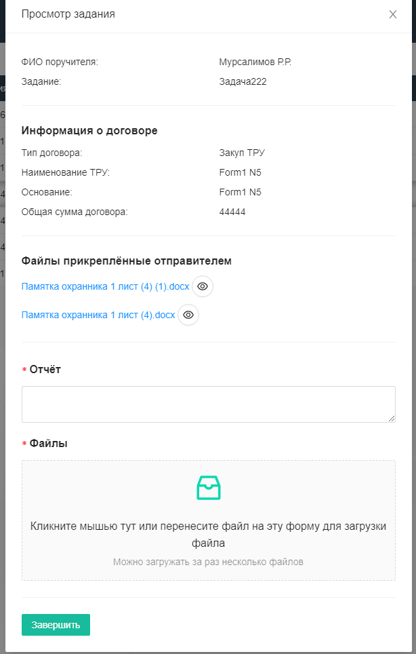

После заполнения всех полей,при необходимости, можно прикрепить файлы . Затем нажать на кнопку завершить.